День тижня |   Дата | Виховні заходи | Фізкультурно-оздоровча робота | Заняття за інтересами | Співпраця з батьками
Понеділок | 04.09 | Ознайомлення  з режимом ГПД.  Повторення правил поведінки в школі.
Вівторок | 05.09 |  | Прогулянка-екскурсія територією школи.  Бесіда «Техніка безпеки на шкільному подвірʼї». |  | Залучення учнів до роботи в гуртках. 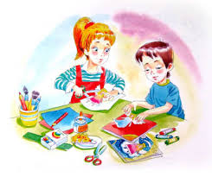
Середа | 06.09 |  |  | Впровадження ІКТ: «Сім’я. Обов’язки в сім’ї».
Четвер | 07.09 |  | «Знати і виконувати правила для учнів – наш обов’язок».   |  | Привчайте дитину до самообслуговування, формуйте трудові навички.
П'ятниця | 08.09 01.09 | Спілкування з учнями, які будуть відвідувати ГПД.  День фізичної культури і спорту України. | Вступний інструктаж.
Примітка

День тижня | Дата | Виховні заходи | Фізкультурно-оздоровча робота | Заняття за інтересами | Співпраця з батьками
Понеділок | 11.09 |  |  |  | 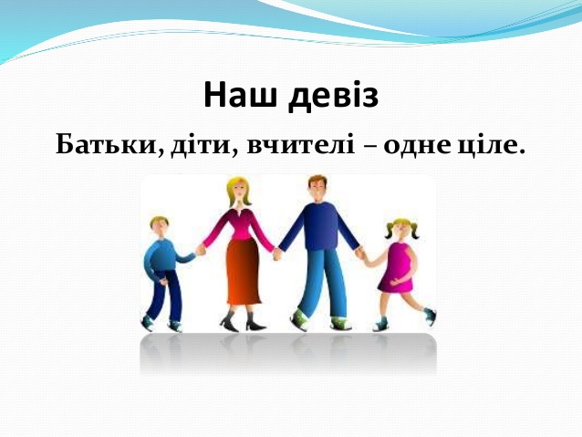  Батьківський лекторій на тему – «Конфлікти з дитиною і шляхи їх вирішення».
Вівторок | 12.09 | «Права та обов’язки дитини у сім’ї» -круглий стіл.  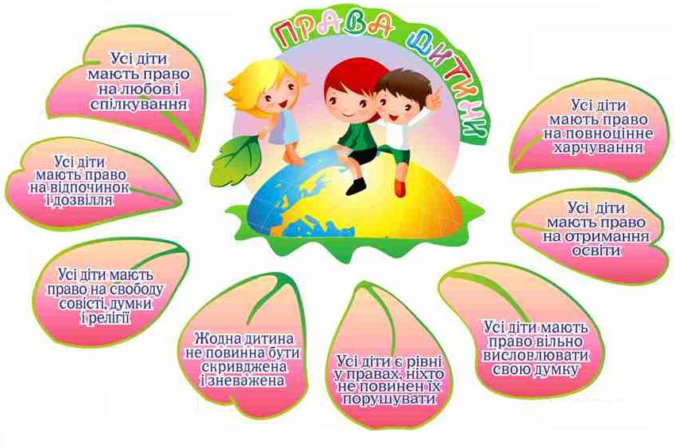 |  | Інтегроване заняття з правової освіти  «Великі права маленької дитини».
Середа | 13.09 |  | Тематична бесіда  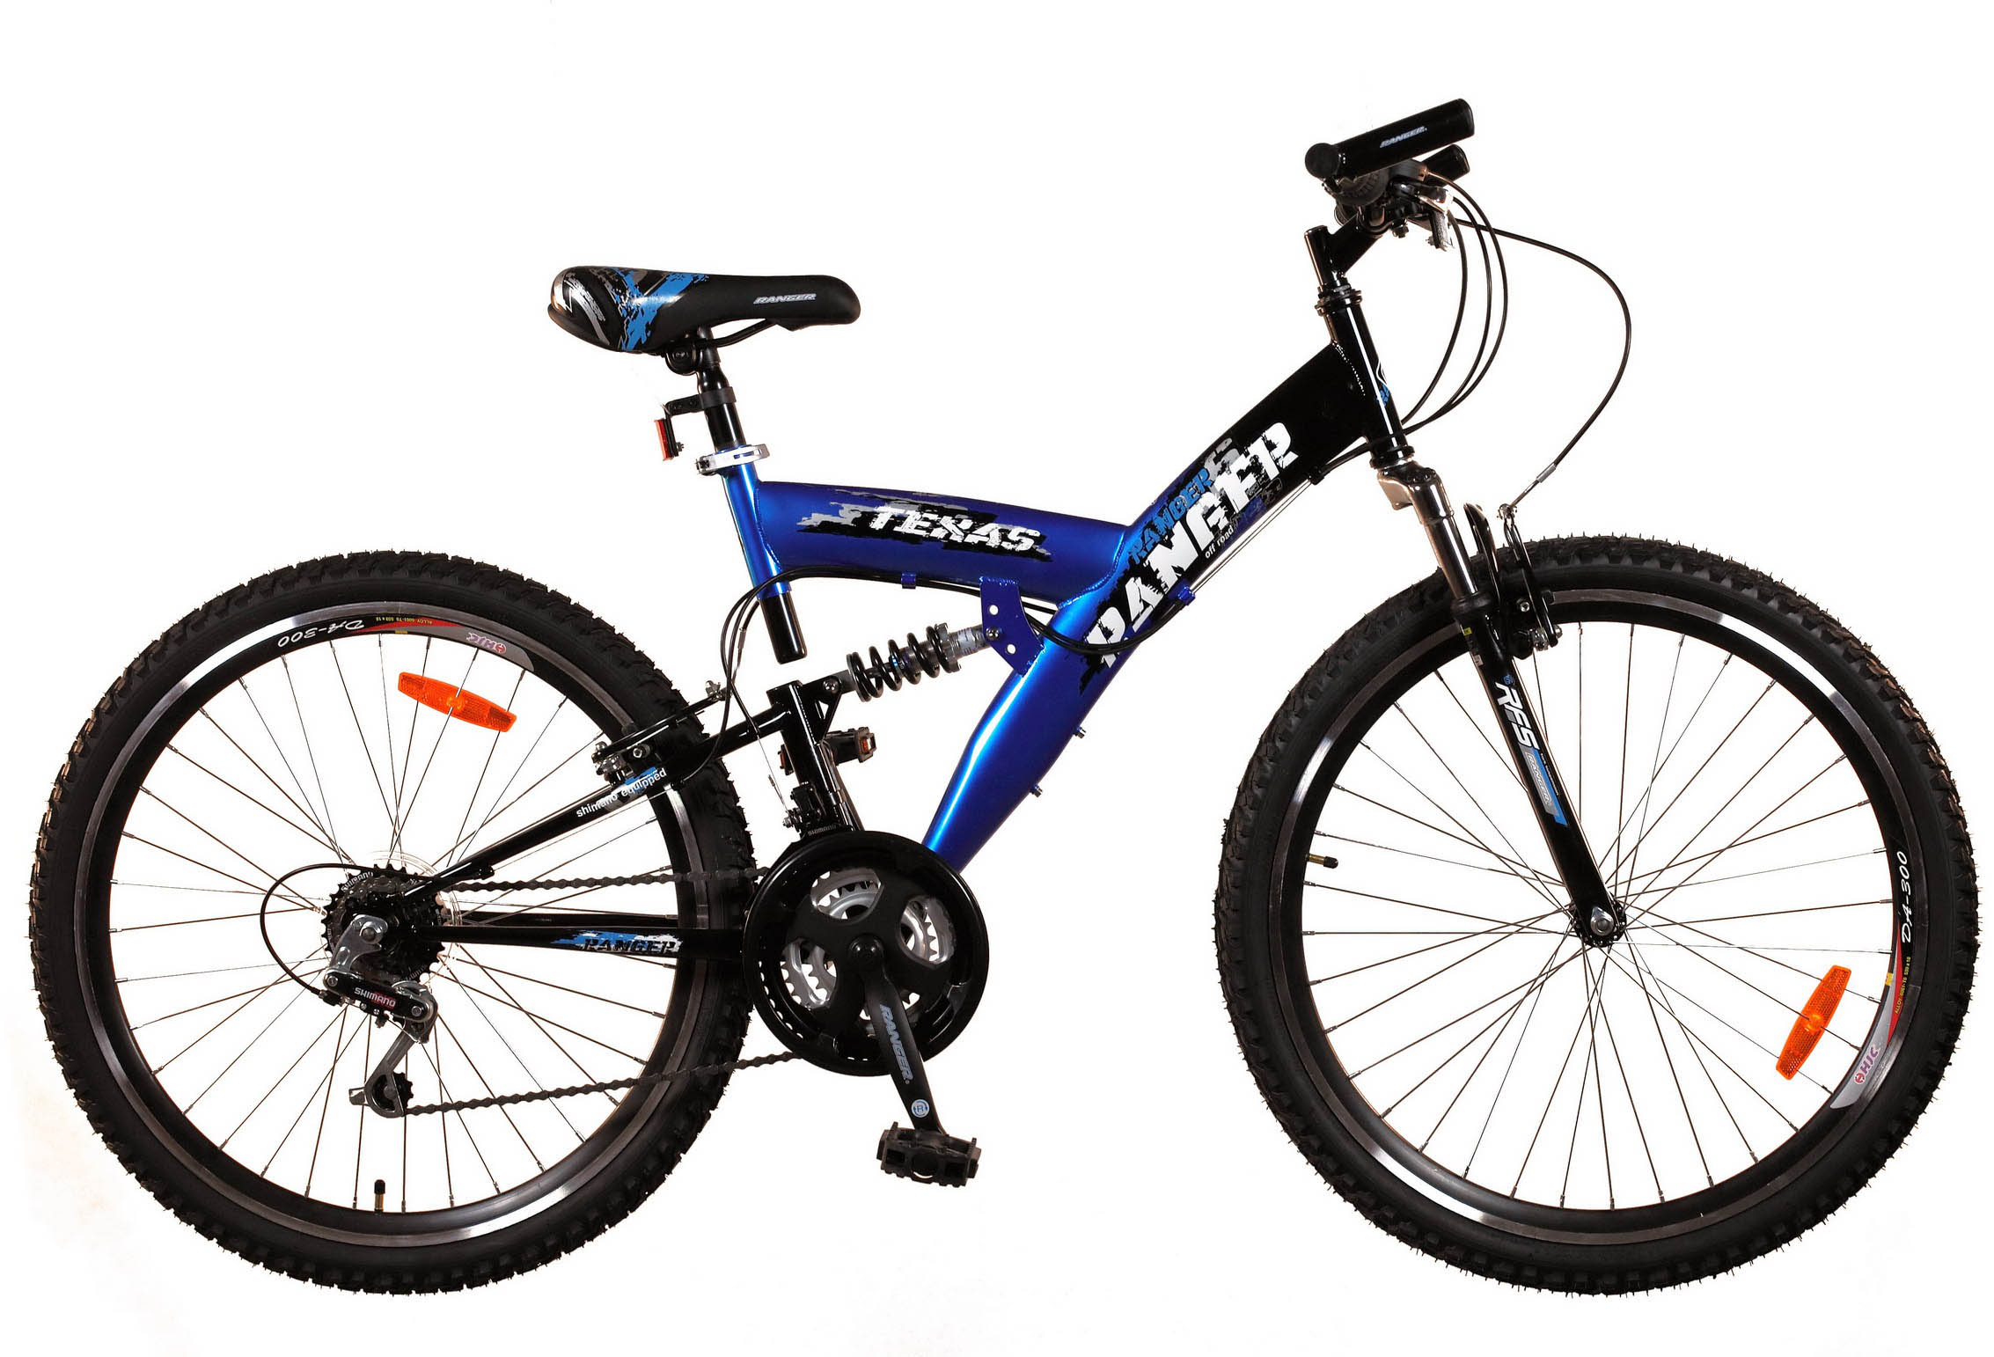  «Правила поведінки під час їзди на велосипеді, роликах, скейті!!!!!»
Четвер | 14.09 |  |  | Релаксаційне розфарбовування.
П'ятниця | 15.09 | День народження .  Бесіда « Безпека в Інтернеті.» |  |  | Анкетування щодо вивчення мотивів у навчанні.
Примітка

День тижня | Дата | Виховні заходи | Фізкультурно-оздоровча робота | Заняття за інтересами | Співпраця з батьками
Понеділок | 18.09 |  | "Безпечний рух до школи та нові маршрути" – бесіда.
Вівторок | 19.09 | Подорож казками світу «У кого які народні герої».   |  |  | Поради батькам:  Розмовляйте з дитиною, розвивайте її мову, цікавтесь її справами.
Середа | 20.09 |  |  | Виставка поробок «Феєрія осені». 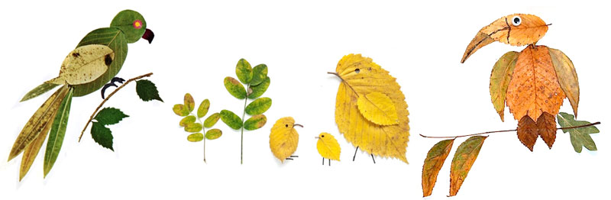
Четвер | 21.09 | Міжнародний день миру  "Я – людина"  заняття-гра.
П'ятниця | 22.09 | . |   "Руки – основний носій збудників хвороб" – бесіда-диспут. |  | Індивідуальні бесіди з учнями, які мають труднощі в навчанні.
Примітка

День тижня | Дата | Виховні заходи | Фізкультурно-оздоровча робота | Заняття за інтересами | Співпраця з батьками
Понеділок | 25.09 |  | Дії під час виникнення пожежі в квартирі.   |  | Батьківський лекторій  «Як впливає стан здоров’я дитини на навчання?»
Вівторок | 26.09 | Веселкова моя мова» - інтелектуально - розважальна гра. |  | "У народної казки на гостинах" – розважальна гра на основі казок народів світу.
Середа | 27.09 | 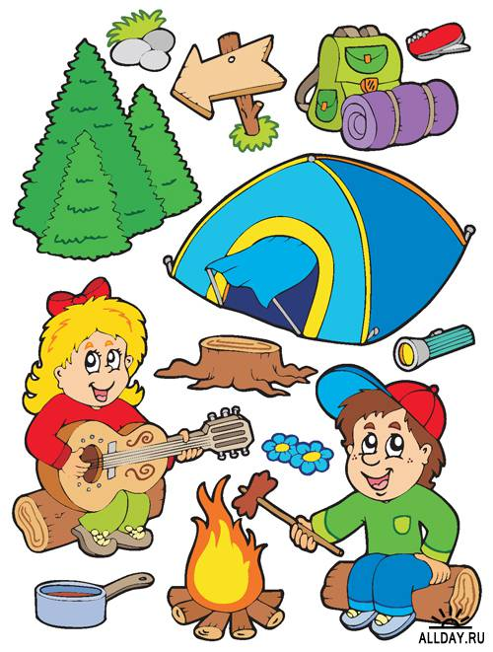  Всесвітній день туризму. | Спортивні змагання у спритності. Ігри "Білі ведмеді", "День і ніч".
Четвер | 28.09 |  |  | Гра – конкурс «Молоденька господарочка». | Анкетування  «Я і моє здоров’я».  
П'ятниця | 29.09 | Подорож до країни Доброти  «Допоможи людям похилого віку». | Бесіда: «Скажи «Ні!» шкідливим звичкам».  
Примітка

День тижня | Дата | Виховні заходи | Фізкультурно-оздоровча робота | Заняття за інтересами | Співпраця з батьками
Понеділок | 02.10 | Всеукраїнський день бібліотек.  Конкурс кмітливих «про все на світі». |  | 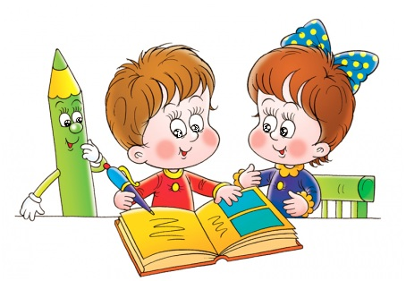 | Бесіда "Як готувати домашні завдання: читати книги, складати план».
Вівторок | 03.10 |  | Тест «Чи вмієш ти спілкуватися?»
Середа | 04.10 | Всесвітній день захисту тварин   |  | Конкурс  "Продовж казку  на екологічну тему".
Четвер | 05.10 |  | 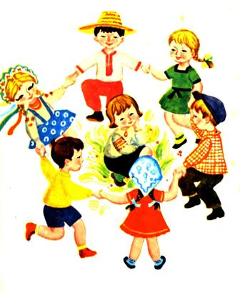  «Ми кажемо «Так» здоровому способу життя» - розучування українських народних ігор.
П'ятниця | 06.10 | Вікторина  "Твої рятувальники: пожежна охорона, швидка допомога, міліція. Як повідомити про біду?" |  |  | Бесіда з хлопчиками: «Чим відрізняється грубість від прояву симпатії».
Примітка |  | Міжнародний місяць шкільних бібліотек.

День тижня | Дата | Виховні заходи | Фізкультурно-оздоровча робота | Заняття за інтересами | Співпраця з батьками
Понеділок | 09.10 | Всесвітній день пошти.  Кошик вітань.   |  | Виготовлення іграшки – саморобки  «Голуб – символ миру».
Вівторок | 10.10 |  |   Тест «Правильне користування телефоном».
Середа | 11.10 | Літературно-музичне заняття  «Там бере початок Україна, де росте біля хати калина». |  | 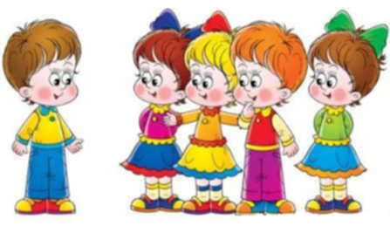 | Індивідуальна бесіда з дівчатками  «Скромність - прикраса молодої леді!»
Четвер | 12.10 |  |  | «Осінь –  справжня господиня»  малювання на вологому папері.
П'ятниця | 13.10 | 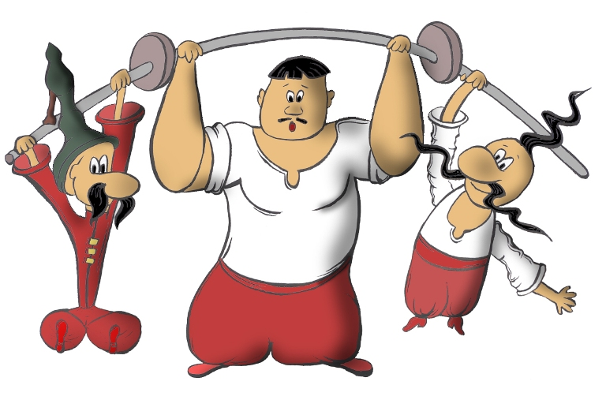  День українського козацтва | «Нумо, хлопці» - спортивні змагання  для хлопців.
Примітка

День тижня | Дата | Виховні заходи | Фізкультурно-оздоровча робота | Заняття за інтересами | Співпраця з батьками
Понеділок | 16.10
Вівторок | 17.10 | «Милосердя краса душі» - виховна година.   |  |  | Індивідуальні бесіди – Відвідування уроків, і пропуски без поважної причини
Середа | 18.10 |  |  | Подорож в країну мистецтва    «Всесвіт в різних вимірах».
Четвер | 19.10 |  | «Швидка їжа – користь чи ні?» - бесіда |  | Індивідуальні бесіди «Відношення до шкільного майна»
П'ятниця | 20.10 | Міжнародний День шкільних    бібліотек. | Техніка безпеки з правил поведінки на осінніх канікулах.
Примітка

День тижня | Дата | Виховні заходи | Фізкультурно-оздоровча робота | Заняття за інтересами | Співпраця з батьками
Понеділок | 30.10 | Урок-гра  "Привчай до праці руки, друже, а голові давай знання". |  | Виготовлення аплікації «Мої улюблені герої».  
Вівторок | 31.10 |  | Гра-імітація  «Ми-пасажири».  Правила користування громадським транспортом. |  | День консультацій для батьків та відповідей на їх питання.
Середа | 01.11 | День народження Європейського Союзу   |  | Перегляд відеофільму «Україна - європейська держава».
Четвер | 02.10 |  |  |  | Батьківський лекторій «Як зрозуміти щастя дитини?»
П'ятниця | 03.10 |   Дорожня абетка  «Щоб не трапилось біди – правил дорожніх дотримуйся завжди».
Примітка

День тижня | Дата | Виховні заходи | Фізкультурно-оздоровча робота | Заняття за інтересами | Співпраця з батьками
Понеділок | 06.10 | Тренінг  «Спосіб життя  і здоров’я»   |  |  | Індивідуальні бесіди – «Використання мобільного телефону в школі»
Вівторок | 07.10 |  |  | Розгадай ребус - заняття для найкмітливіших".  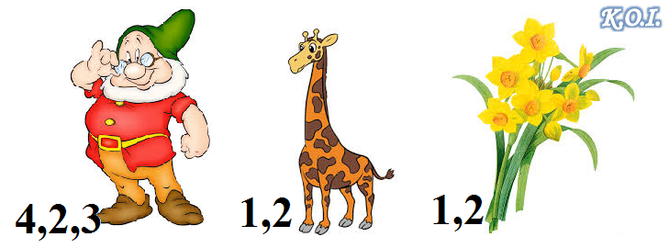
Середа | 08.10 |  | "Веселий стадіон" –спортивні ігри.
Четвер | 09.10 | День української писемності та мови  "Поки маємо час – усім робімо добро" – година спілкування. |  |  | «Авторитет, особистий приклад і педагогічний такт батьків» - відверта розмова з батьками.
П'ятниця | 10.10 | . | Заняття – практикум.  "Тримай осанку. |   Бесіда "А ти не замазура?"
Примітка

День тижня | Дата | Виховні заходи | Фізкультурно-оздоровча робота | Заняття за інтересами | Співпраця з батьками
Понеділок | 13.11 | Всесвітній день доброти.  Заняття з морального орієнтування - "Яким бути і яким не бути?" |  |  | Індивідуальні бесіди з батьками про ставлення дитини до однокласників.
Вівторок | 14.11 |  | Навички безпечної поведінки з побутовою хімією.  
Середа | 15.11 |  |  | "Навіщо люди  ходять в ліс?"-  ігрове заняття.  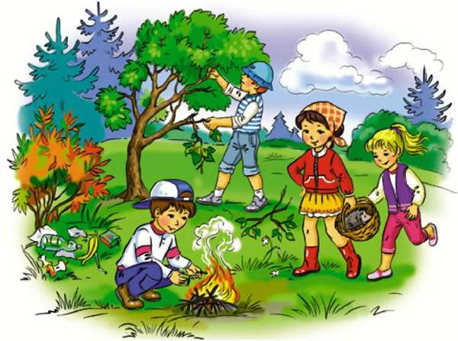
Четвер | 16.11 |   «Толерантність і нетерпимість» - виховна година до Дня толерантності
П'ятниця | 17.11 | . | Трудовий десант на шкільному подвір’ї. |  | Організація роботи з дітьми проблемної поведінки: відвідування дітей вдома
Примітка

День тижня | Дата | Виховні заходи | Фізкультурно-оздоровча робота | Заняття за інтересами | Співпраця з батьками
Понеділок | 20.11 | Всесвітній день дитини  Конкурс листівок  «Голос дитини має бути почутим». |  | 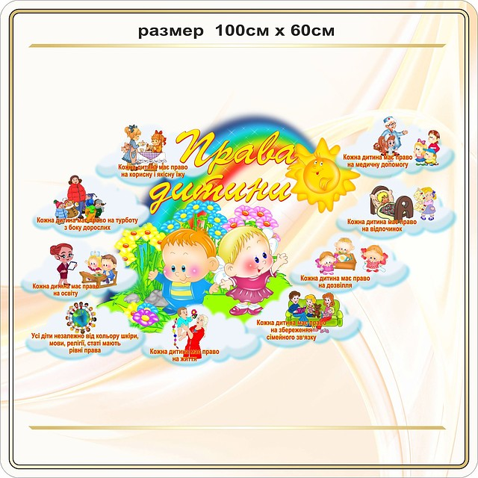  Інтегроване заняття з правової освіти «Великі права маленької дитини».
Вівторок | 21.11 |  | "Перехід дороги з речами, домашніми тваринами" - бесіда.
Середа | 22.11 | Всеукраїнська акція  «Засвіти свічку».  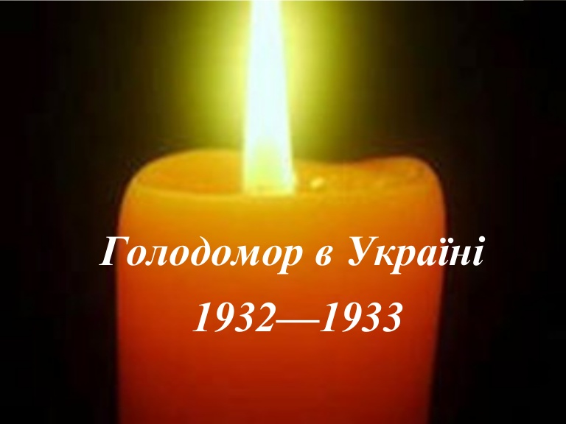 |  |  | Бесіда з батьками з приводу поваги хлопця до учителів та однокласників.
Четвер | 23.11 |  | Бесіда  «Правила поведінки під час захворювань»
П'ятниця | 24.11 | Уроки безпеки «Коробка сірників мала, та наробити може зла». |  | Конкурс дружніх шаржів.  
Примітка

День тижня | Дата | Виховні заходи | Фізкультурно-оздоровча робота | Заняття за інтересами | Співпраця з батьками
Понеділок | 27.11 |  | 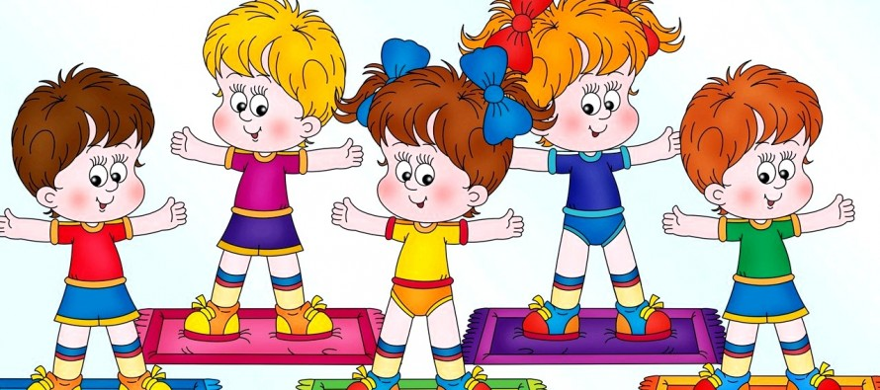  Фізичні вправи – шлях до здоров’я. | Підготовка до драматизації:  - розподіл ролей;  - виготовлення декорацій та атрибутів;  - розігрування ролей;  - створення іграшок для театру.  
Вівторок | 28.11 | «Фантазуємо, вигадуємо чи обманюємо?» заняття з морального орієнтування. |  |  | "Чарівні слова" – діалогічна бесіда
Середа | 29.11
Четвер | 30.11 |  | Уроки безпеки  «Парад корисних порад для дорослих та малят».
П'ятниця | 01.12 |   «Бути на Землі людиною» заняття до дня боротьби зі СНІДом. |  | Театральна сцена: драматизація за українською народною казкою «Коза-дереза».
Примітка

День тижня | Дата | Виховні заходи | Фізкультурно-оздоровча робота | Заняття за інтересами | Співпраця з батьками
Понеділок | 04.12 |  | Спостерігаємо за природою.  "Сонце блищить,  а мороз тріщить".
Вівторок | 05.12 | Міжнародний день волонтерів   |  | Віртуальна екскурсія «Хто звідки родом».
Середа | 06.12 |  | Фізичні вправи – шлях до здоров’я. |  | Відверта розмова «Чемна, лагідна дитина- гордість кожної родини».
Четвер | 07.12 | Екологічний вісник «За життя без сміття» |  | Малюємо під музику.  «Книги скарг природи» .
П'ятниця | 08.12 | . | Попередження простудних та інфекційних захворювань. |  | "Як зберегти у дитини інтерес до школи?" – співбесіда.
Примітка

День тижня | Дата | Виховні заходи | Фізкультурно-оздоровча робота | Заняття за інтересами | Співпраця з батьками
Понеділок | 11.12 | Міжнародний день прав людини.  «Дивись на мене як на рівного» - виховна година. |  |  | Робота з розвитку читацьких навичок.
Вівторок | 12.12 |  | Рухливі ігри. "Дякували нам синички за тепло і годівничку».
Середа | 13.12 |  |  |   Виготовлення новорічних ялинкових прикрас.
Четвер | 14.12 | День вшанування учасників ліквідації наслідків аварії на Чорнобильській АЕС. |  |  | Розваги вдома  Вибір безпечних предметів для ігор.
П'ятниця | 15.12 | . |  | Народні прислів’я, приказки про відвагу, сміливість, мужність
Примітка

День тижня | Дата | Виховні заходи | Фізкультурно-оздоровча робота | Заняття за інтересами | Співпраця з батьками
Понеділок | 18.12 |  | "Правила поведінки на шляхах і дорогах"- тренінг. |  | Безпека дитини  по дорозі додому.
Вівторок | 19.12 |   Заняття  «Що ми знаємо  Святого Миколая» |  | Виготовлення поробок із фетру «Чарівний світ казок».  
Середа | 20.12 |  | Використання новорічних прикрас феєрверків, петард, хлопавок та бенгальських вогників.
Четвер | 21.12 | Зустріч з батьками - представниками різних професій "Шлях у твоє майбутнє". |  |  | Допомога батьків  у підготовці до новорічного свята.
П'ятниця | 22.12 |  |  | Конкурс  «Букет замість ялинки».
Примітка

День тижня | Дата | Виховні заходи | Фізкультурно-оздоровча робота | Заняття за інтересами | Співпраця з батьками
Понеділок | 25.12 |  | Техніка безпеки під час проведення новорічного свята. Правила поводження біля новорічної ялинки. | 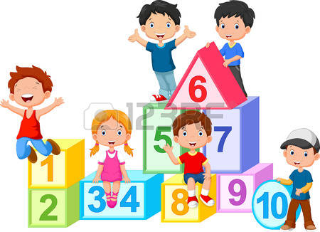  Дидактичні ігри  "Весела математика".
Вівторок | 26.12 | "Чим зайнятися  на канікулах?" - діалогічна розмова. |  |  | Організація роботи з дітьми проблемної поведінки: відвідування дітей вдома
Середа | 27.12 |  |  | «Старим речам –  нове життя»  (декупаж, печворк).  
Четвер | 28.12 |   "Хочеш мати друга – навчись другом бути" – програвання ігрових ситуацій.
П'ятниця | 29.12 | . | Техніка безпеки під час зимових свят (канікул). |  | Подяка батькам  за співпрацю.
Примітка

